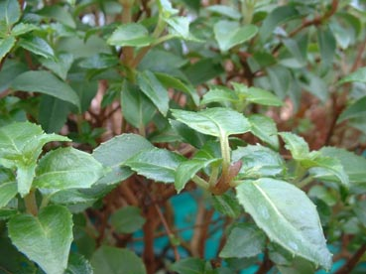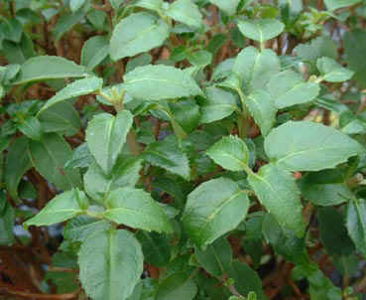
Эти побеги станут одинаковыми по размеру с недоразвитыми побегами, расположенными ниже по веткам. Не следует пытаться прищипывать эти недоразвитые побеги, нужно дать им расти вместе с боковыми побегами, появляющимися из пазух листьев уже прищипнутых побегов. Если, как это часто рекомендуется, каждый новый побег прищипнуть в это время, будет создан дисбаланс, который нельзя будет вовремя исправить, чтобы сформировать совершенный выставочный экземпляр растения.
По окончании этой первой прищипки дайте растению прийти в себя. Растение теперь переключит свою энергию на меленькие побеги и на боковые побеги, вырастающие из пазух листьев прищипнутых побегов. Они начнут развиваться вместе и займут пустые места в кроне растения. Ни при каких обстоятельствах не пытайтесь прищипывать любые побеги, которые Вы пропустили при первой прищипке. Все они будут прищипнуты во время следующей прищипки всего растения. Следующая прищипка будет полностью отличаться от этой первой.
На данном этапе необходимо разъяснить некоторые «можно» и «нельзя». Ни при каких обстоятельствах не подкармливайте Ваши растения и никогда не поливайте их водой, которая стояла в теплице какое-либо время. Она может быть застоявшейся или зараженной. Всегда используйте свежую теплую воду. Продолжайте опрыскивать растение, используя теплую воду, в том числе нижнюю часть листьев и вызревшую древесину. Старайтесь опрыскивать растения в самое теплое время суток, когда солнце прогреет воздух до +15 градусов Цельсия. В качестве увлажняющего элемента используйте сульфат магния. Листья будут иметь богатую зеленую окраску, а их верхняя сторона приобретет красивый блеск. Этот блеск обеспечивается восковой водонепроницаемой мембраной. Практически бесполезно опрыскивать верхнюю сторону листьев, это приведет только к тому, что вода будет капать с листа на лист и дальше на «линию капель» растения. Этот красивый блеск бесспорно является признаком хорошего здоровья. Не поддавайтесь соблазну использовать сильный искусственный подогрев, гораздо более разумно усилить вентиляцию и освещение, чем увеличивать температуру. Чрезмерное тепло приведет к удлинению междоузлий, испортив всю форму растения. И, наконец, не забывайте поворачивать Ваши растения по мере роста на 90 градусов каждый день.
Следующий шаг в развитии растения – это вторая, последующая, предпоследняя и окончательная прищипка, в зависимости, конечно, от дат выставок и имеющегося в наличии времени. Также необходимо будет рассказать об удалении лишних бутонов, выборе бутонов, что будет включать в себя «Украшение для оценки судьями».
Перед тем, как начать обсуждать различные последствия прищипок, описанные выше, я хотел бы сначала дать мозгам новичка отдохнуть, объяснив, как некоторые из лучших участников выставок добиваются побед из года в год. Я тоже не был здесь исключением. До того, как я полностью понял тонкости планирования цветения фуксий, я, как и многие участники выставок, я выращивал растения в количестве, в три раза превышающем необходимое с тем, чтобы при приближении времени каждого шоу у меня было много растений, из которых можно было бы выбрать. На выставку я брал только самые лучшие растения, и мои конкуренты не могли знать, что я испортил, повредил или где неправильно спланировал цветение. Они всегда видели только мои лучшие растения. Скоро я осознал, что это было потерей и времени и материала, потому, что тогда я не понимал полностью свои растения. Следуя срокам прищипки, рекомендуемым экспертами, 60.70.80 дней, я вскоре понял, что не все было так просто. Все было непросто. Цветение растений, в частности фуксий, не начиналось в дни, называемые экспертами, за исключением лишь отдельных случаев в определенное время года. Я не мог понять почему, при использовании этого метода для ранних выставок мои растения всегда запаздывали, а для более поздних они иногда уже проходили пик цветения. Потом я осознал, что самым важным фактором было не количество дней от прищипки до цветения, а количество часов дневного света. Я стал вести записи относительно количества часов дневного света, которое требуется фуксии от момента последней прищипки до цветения в различное время года. Именно это, в сочетании с некоторой разницей из-за интенсивности освещения и было основным фактором. Теперь, вооружившись этим знанием, я мог довести планирование цветения моих растений до совершенства. Я мог участвовать в пяти разных шоу, включая два национальных, и получать розовые карточки практически на каждой выставке. Мои конкуренты относили это на везение. Я только улыбался.
После объяснения отклонений от правила 60, 70, 80 дней должно стать абсолютно очевидным, что честолюбивый участник выставок должен аккуратно вести записи. Не будьте самодовольными и не думайте, что сможете запомнить все детали. Вы просто не сможете. Если Вы хотите стать признанным экспертом, ведите записи, их интересно будет читать в будущем.
По завершении первой прищипки и формирования кроны участник выставки должен работать с обратным отсчетом, что означает, что необходимо отметить даты выставок и выбрать растения для каждой из них, оставляя некоторые про запас на случай каких-либо неудач во время сезона.
В начале, до того как Вы определите последовательность прищипок, как описано выше, я порекомендовал бы следующие сроки окончательной прищипки для выставок, проходящих в середине лета: для немахровых и полумахровых сортов 75 дней и для махровых сортов – 90 дней. Для более ранних выставок я посоветовал бы добавить по 5 дней к этим срокам. Следует заметить, что гораздо проще удалить цветки, распустившиеся раньше срока, чем использовать искусственную подсветку, чтобы добиться цветения.
Возвращаясь вновь назад, вторую прищипку можно проводить только когда почки в пазухах листьев уже прищипнутых побегов развились, и образовалось две пары листьев. Эти новые побеги вместе со всеми побегами, которые были слишком малы, чтобы прищипывать их в первую прищипку, должны теперь быть прищипнуты одновременно путем удаления только крошечной точки роста. На фотографии показано удаление точки роста у боковых побегов, которые развились после первой прищипки. На второй фотографии показан развившийся из глубины кроны побег, который был слишком маленьким и раньше не прищипывался. Следует отметить преимущество применения в этот момента пинцета, которым пользуются часовщики, который и позволяет сделать еще одну дополнительную прищипку. Этот инструмент позволяет удалить точку роста гораздо раньше, чем этот было бы возможно с помощью большого и указательного пальцев. Как только крошечная точка роста будет удалена, растение переключит свою энергию на развитие новых побегов из крошечных листовых пазух. Это также помогает сохранять растение очень компактным. Фотография в центре иллюстрирует разницу в использовании пинцета и большого и указательного пальцев. Можно сохранить так много дополнительной зеленой массы.
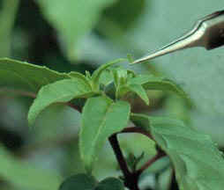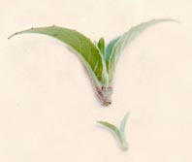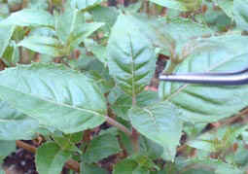
Эта вторая прищипка начинает исправлять предыдущий дисбаланс, и Ваше растение начинает приобретать приятную форму. Следующая прищипка, которая может стать предпоследней, должна быть спланирована так, чтобы обеспечить наращивание растением достаточного количества зеленой массы перед окончательной прищипкой.
Перед тем, как перейти к предпоследней и последней прищипкам, я должен рассказать о еще одном методе увеличения вдвое размера растения, используя одну маленькую уловку, которая «обманет» растение и заставит его наращивать дополнительную зеленую массу, которую оно иначе наращивать не стало бы. Без фотоаппарата с объективом для макросъемки эту последовательность действий было бы исключительно трудно описать. Я использую термин «двойная одиночная прищипка». С этим методом интересно экспериментировать, используя несколько разных сортов фуксий, но, здесь я вновь повторюсь, ни о чем в мире растений нельзя сказать наверняка, мать природа может быть так переменчива.
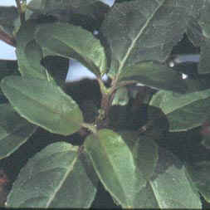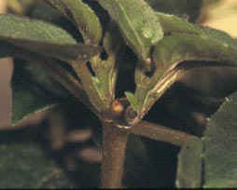
Две фотографии вверху в деталях показывают «двойную одинарную прищипку», когда боковой побег прищипывается как обычно после двух пар листьев. Боковые побеги начнут расти из пазух верхней пары листьев. Пара боковых побегов в нижней паре листовых пазух после небольшого развития останется спящей. Об этом будет подробнее сказано ниже. Два самых верхних боковых побега начнут нормально развиваться. После того, как эти побеги станут достаточно большими, после первой пары листьев крошечная центральная точка должна быть удалена, как только это станет практически осуществимым. На фотографиях показана последовательность, две прищипки видны очень хорошо. Это шок для растения, оно «понимает», что его побеги отщипывают, поэтому оно запускает механизм роста многочисленных дополнительных боковых побегов. При нормальных условиях, когда прищипывается боковой побег, скажем, после образования двух пар листьев, у растения вновь вырастет пара боковых побегов, но из пазух самых верхних листьев и т.д. В результате каждой прищипки появятся только два побега. С учетом этого, если внимательно посмотреть на две фотографии выше, можно увидеть совершенно иную картину. Из листовых пазух новых боковых побегов, прищипнутых после одной пары листьев, как и ожидается вырастут еще одни боковые побеги, но разница в том, что у растения начали расти еще четыре боковых побега из спящих почек, которые бы при нормальных условиях не активизировались. Таким образом, после второй прищипки, вместо того, чтобы получить обычные четыре боковых побега, мы получаем восемь. В результате использования этого метода для горшка любого размера вдвое увеличится как размер растения, так и количество цветков, которое впоследствии появится на нем. Участник выставки, желающий использовать описанные мной методы, должен полностью понимать всю последовательность действий.
После проведения предпоследней прищипки растение нельзя трогать, независимо от того, сколько зеленой массы оно нарастит, до даты последней прищипки. В это время не пытайтесь устранить любой дисбаланс, возникающий из-за общего роста или развития не прищипнутых побегов в кроне растения. Все это прищипывается и исправляется во время последней прищипки.
Теперь о последней прищипке. Это еще одно действие, о котором начинающий участник выставок получает недостоверную информацию как письменно, так и устно. Обычно рекомендуется во время последней прищипки прищипнуть все боковые побеги без какого-либо дальнейшего объяснения. В общем и целом это правильно, но если просто следовать этой рекомендации, это приведет к разочарованию. Ваше растение никогда не станет сбалансированным, и не будет цвести так, как Вы можете ожидать. В качестве аккредитованного судьи Национального Британского Общества Любителей Фуксий я участвовал во многих выставках на всех уровнях и с грустью замечал результаты. Выставлявшиеся растения использовали менее половины своего потенциала в большей части по причине того, что участники не знали и не понимали ряд очень важных фактов. Последняя прищипка, удаление лишних бутонов и окончательное оформление растения могут иметь огромное влияние на качество конечного продукта – выставочного экземпляра растения.
Последняя прищипка. Определив дату последней прищипки, на каждом побеге должна быть оставлена одна пара листьев, независимо от того, сколько их выросло. Я никогда не видел и не слышал, чтобы это действие обсуждалось. Очень важно правильно провести последнюю прищипку, иначе это будет игра вслепую, и результаты всей Вашей предыдущей работы с растением будут утрачены, если они не будут сформированы в соответствии с Вашими ожиданиями.
Если Вы определили даты последних прищипок для каждого сорта, жизненно важно не производить более никакой прищипки или формирования кроны после того, как выполнена предпоследняя прищипка. Позвольте растениям развиваться естественным путем, не забывая их ежедневно поворачивать. Сейчас я опишу метод последней прищипки, позволяющий добиться наилучших результатов как в отношении формы растения, так и в отношении цветения.
Сначала проверьте общий баланс растения, которое будет прищипываться и удалите все мертвые листья и весь другой мусор с кроны растения и с верхнего слоя грунта. Несколько незамеченных мертвых листьев могут вызвать грибковые заболевания, способные полностью уничтожить растение. После очистки растения начинайте последнюю прищипку. Осмотрите каждый боковой побег и удалите с него весь новый прирост, оставляя одну пару листьев.
Взгляните на две серии фотографий внизу.
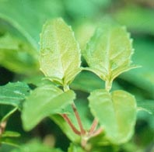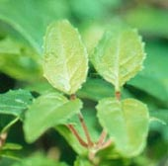
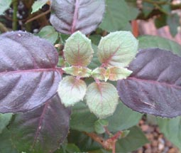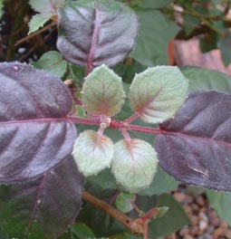
На первой фотографии ясно видна предпоследняя прищипка, когда двум боковым побегам было позволено расти. Они выросли, образовав две пары листьев и крошечную точку роста. При предыдущих прищипках только эта крошечная точка роста внутри верхней меньшей пары листьев должна была быть удалена, но в ходе последней прищипки должен быть удален весь прирост сверху двух больших листьев, как показано на второй фотографии. Для этого существует несколько причин. Обычный садовод естественно предположит, что удаление крошечной точки роста позволит вырасти четырем боковым побегам, по два из пазух каждой из двух пар листьев на каждом побеге. Но это не так. Только из самых верхних листовых пазух разовьются цветущие боковые побеги, а нижняя пара останется спящей на определенное время, затем из нее разовьется следующая партия цветов в этом сезоне, но слишком поздно для выставки. Фотография внизу четко демонстрирует эти вторичные побеги в полусонном состоянии. Они будут оставаться в этом состоянии, пока растение позже на протяжении сезона не решит, что из них должны развиваться цветы.
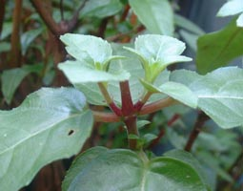
Еще одна причина для удаления верхушки заключается в том, что из пазух нижних листьев уже развиваются побеги, и с удалением верхних листьев у них появится лучший доступ к свету. И еще одна основная причина для удаления верхней пары листьев - это сохранение приятного и компактного вида растения. Оно не развалится под тяжестью цветов. Третья фотография также демонстрирует технику последней прищипки, но в дополнение на ней показаны более крупные листья, которые только несколько недель назад подверглись воздействию температуры, близкой к 0 градусов, что привело к тому, что почти все верхние листья стали темно красного цвета. Не будучи замороженными, они оправятся через несколько недель при том, что нижние листья не пострадали. Во время моего лекционного тура мне задавали вопрос, почему краснеют листья фуксий. Это вызывается чрезмерно низкими температурами или происходит тогда, когда растение находится на постоянном сквозняке или в холодном месте теплицы. Чтобы это исправить, поставьте растение в другое место и поливайте теплой водой. Растение, показанное внизу, было сильно охлаждено в морозную ночь в феврале Как видно по новой светло зеленой листве, оно вскоре Справа вид вблизи.
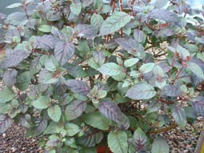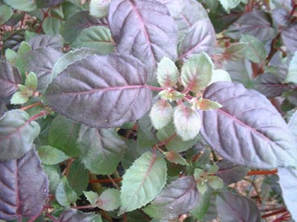
Последняя прищипка должна затронуть все боковые побеги, даже те, которые скрыты под верхними листьями. Надо удалить даже самые маленькие точки роста, но конечно все же могут остаться слишком маленькие побеги и другие побеги, которые будут пропущены. Если они останутся не прищипнутыми, это испортит общую форму растения. Учитывая это, жизненно важно знать немного более о Вашем растении. У всех не прищипнутых побегов останется уже развивающаяся точка роста, и растение автоматически перенаправит свою энергию в приоритетном порядке на эти побеги. Чтобы контролировать эти побеги, они должны быть прищипнуты в течение 10-14 дней после последней прищипки. Это абсолютно важно, чтобы добиться цветения на этих побегах одновременно с прищипнутыми ранее. Причина в том, что цветок фуксии обычно живет 10 дней, что определяется ее репродуктивным циклом. Пыльца образуется за 5 дней, рыльце пестика увядает за 10 дней, следовательно, разумно добиться того, чтобы на этих более поздних побегах развились новые цветки, чтобы дополнить уже распустившиеся, а не чтобы появились раньше срока зацветшие побеги, которые нарушат общую симметрию и баланс растения.
По окончании последней прищипки до цветения все может пойти не так как надо, чтобы проверить Вашу решимость. Осматривайте Ваши растения каждые несколько дней на предмет заражения грибком и насекомыми. Регулярно поворачивайте их. Насколько это возможно, постарайтесь выращивать все Ваши выставочные экземпляры на улице, где температура и освещенность всегда сбалансированы. Когда Ваши выставочные растения будут посажены в их окончательные горшки, поставьте растения в горшках в дополнительные горшки, особенно те из них, которые будут стоять на улице. Выберите горшок на два размера больше того, в который посажено растение. Положите немного гравия или крупного песка на дно большого горшка, поставьте в него горшок с растением, и пространство между стенками двух горшков заполните гравием или песком. Это имеет два основных преимущества. Во-первых, это дает вес и предотвращает опрокидывание растения ветром, но, что более важно в отношении растений, растущих на улице, это предохраняет горшки от прямых солнечных лучей. Продолжительное воздействие прямого солнца нагреет горшок и обожжет корни. Садоводы, не принимающие во внимание эти факторы, отнесут гибель растения на залив, тогда как в действительности корни будут уничтожены перегревом. Первые признаки появляются, когда с повышением температуры растения поникают и оправляются лишь, когда температура опускается. Это верный признак проблем с корнями, вызванных либо плохим дренажем, либо перегревом от воздействия прямого солнца. Внизу показаны некоторые мои выставочные растения, выращиваемые на улице. Все они в двух горшках.
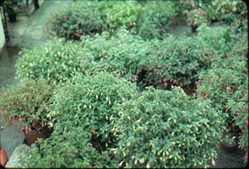

В следующий раз эти растения будут перенесены в теплицу для удаления лишних бутонов и выбора бутонов.
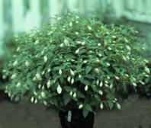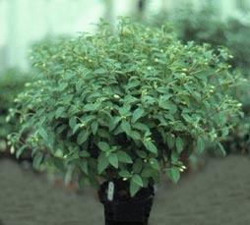
Первое растение из показанных выше находится в 5-ти дюймовом (около 12,7 см) горшке и готово к удалению лишних бутонов и окончательному выбору бутонов.

